|  |  |  |  |
| --- | --- | --- | --- |
| **Trường:** TH Đoàn Nghiên  **Lớp:**………………………..**......**  **Họ và tên:**............................  **Phòng:** ...........**SBD:** ............**......** | **ĐỀ THI CUỐI HỌC KÌ I**  **Năm học : 2023 - 2024**  **Môn: Toán - Lớp 1**  **Thời gian làm bài: 40 phút**  **Ngày kiểm tra:**……………… | **GT kí:** | **Số mật mã:** |
| STT: |

……………………………………………………………………………………….

|  |  |  |  |
| --- | --- | --- | --- |
| **Điểm:** | **Nhận xét:**  …………………………………  …………………………………  ………………………………… | **Chữ ký giám khảo 1** | **Chữ ký giám**  **khảo 2** |

**Câu1: (1 điểm)Điền số thích hợp:(Mức 1)**

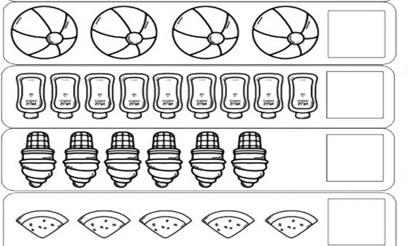

***Khoanh chữ cái ( A, B, C ) trước câu trả lời đúng***.

**Câu 2:(1 điểm)Kết quả của phép tính 5+ 2( Mức 1 )**

A. 7 B. 6 C. 3

**Câu 3: ( 1 điểm) Số bé nhất có một chữ số là số nào? ( Mức 1 )**

A. 0 B.3 C.9

**Câu 4: (1 điểm) Số lớn nhất trong các số: 6;8;2; 7 là: (M1)**

A. 10 B. 7 C. 8

**Câu 5: (1 điểm)Số cần điền vào phép tính….. + 2=2 + 8 là:(Mức 2)**

A. 8B. 2 C. 3

**Bài 6: Đúng ghi Đ, sai ghi S vào ô trống:**

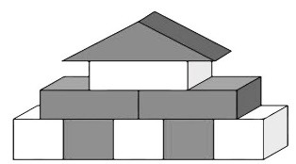Trong hình bên có:

4 khối lập phương.

3 khối hộp chữ nhật.

6 2 > 9 2

6 2 > 9 2



**Bài 7: (1 điểm) (M2)**

**a) >, <, = ?**

**5....... 98 - 6 ........ 5 + 3**

**b) Đúng ghi Đ, sai ghi S**

6+3= 8 9 – 7 = 2

**Câu 8: ( 1 Điểm)** Tìm hình thích hợp để đặt vào dấu “**?**”. (**M2**)



|  |  |  |
| --- | --- | --- |
| A. | B. | C. |

**Câu 9: (1 điểm)Cho các số: 10; 4; 6 và các dấu +** ; _ ; = **viết hai phép tính thích hợp: (Mức 3)**

….…………………………………………………………………………………………………………………………………………………………………………….

**Câu 10: (1 điểm)Viết phép tính thích hợp: (M3)**



|  |  |  |  |  |
| --- | --- | --- | --- | --- |
|  |  |  |  |  |

**ĐÁP ÁN MÔN TOÁN**

**Câu1: (1 điểm)Điền số thích hợp:(M1)**



9

4

***Khoanh chữ cái ( A, B, C ) trước câu trả lời đúng***.

**Câu 2:(1 điểm) Kết quả của phép tính 5+ 2 ( Mức 1 )**

A. 7

**Câu 3: ( 1 điểm) Số bé nhất có một chữ số là số nào? ( Mức 1 )**

A. 0

**Câu 4: (1 điểm) Số lớn nhất trong các số: 6; 8; 2; 7 là: (M1)**

C. 8

**Câu 5: (1 điểm)Số cần điền vào phép tính….. + 2=2 + 8 là:(Mức 2)**

A. 8

**Bài 6. (1 điểm) (Mức 1)**

Trong hình bên có:

4 khối lập phương.

**S**

Đ 3 khối hộp chữ nhật.

6 đ 2 > 9 2

6 2 > 9 2



**Bài 7: (1 điểm) (Mức 2)**

**a) >, <, = ?**

**5 < 9 8 - 6 < 5 + 3**

**b) Đúng ghi Đ, sai ghi S**

Đ

6+3= 8 9 – 7 = 2

S

**Câu 8: ( 1 Điểm)** Tìm hình thích hợp để đặt vào dấu “**?**”. (**Mức 2**)

|  |  |  |
| --- | --- | --- |
| A. |  |  |

**Câu 9: (1 điểm)Cho các số: 10; 4; 6 và các dấu +** ; _ ; = **viết hai phép tính thích hợp: (Mức 3)**

**4 + 6 = 10 hoặc 6 + 4 = 10**

**10 – 6 = 4 10- 4 = 6**

**Câu 10: (1 điểm)Viết phép tính thích hợp: (Mức 3)**



|  |  |  |  |  |
| --- | --- | --- | --- | --- |
| 4 | + | 3 | = | 7 |